МИНИСТЕРСТВО ФИНАНСОВ И БЮДЖЕТНОЙ ПОЛИТИКИ
БЕЛГОРОДСКОЙ ОБЛАСТИ
________________________________________________________________________

РЕГИОНАЛЬНАЯ ИНФОРМАЦИОННАЯ СИСТЕМА
В СФЕРЕ ЗАКУПОК БЕЛГОРОДСКОЙ ОБЛАСТИ

РИСБО

ТЕХНОЛОГИЧЕСКАЯ КАРТА
Подсистема взаимодействия с ЭТП. Протокол.
Этап 1 Государственного контракта № DEP-2023-20 от 15.03.2023г. на выполнение работ по развитию региональной информационной системы в сфере закупок товаров, работ, услуг для обеспечения государственных нужд Белгородской области в части автоматизации процесса закупок по Федеральному закону от 18.07.2011 № 223-ФЗ «О закупках товаров, работ, услуг отдельными видами юридических лиц»

Белгород, 2023
СОДЕРЖАНИЕ
1 Общая информация 3
2 Формирование ЭД «Протокол» 4
2.1 Создание ЭД «Протокол» 4
2.1.1 Закладка «Общая информация» 5
2.1.2 Закладка «Лоты» 7
2.1.2.1 Закладка «Информация об участнике» 10
2.1.2.2 Закладка «Предложение участника» 12
2.1.2.3 Закладка «Проверка контрагента» 15
2.1.2.4 Закладка «Результат работы комиссии» 16
2.2 Обработка ЭД «Протокол» 18

Общая информация
Перед началом работы необходимо выбрать бюджет пользователя. Выбор бюджета осуществляется в профиле пользователя, на закладке Настроечные параметры в группе Параметры пользователя нажимается кнопка Изменить в строке Бюджет по умолчанию и в открывшейся форме из справочника Бюджеты выбирается нужный.

Формирование ЭД «Протокол»
Документ предназначен для отражения сведений о результатах проведения отдельных этапов определения поставщика, подрядчика, исполнителя по закупке.

Создание ЭД «Протокол»
ЭД «Протокол» формируется:
- вручную из ЭД «Карточка закупки» и впоследствии выгружается в ЕИС/на ЭТП;
- автоматически при загрузке из ЕИС.
Список ЭД «Протокол» вызывается из пункта меню Проведение закупок → Протокол.
При просмотре документа открывается форма Редактирование:
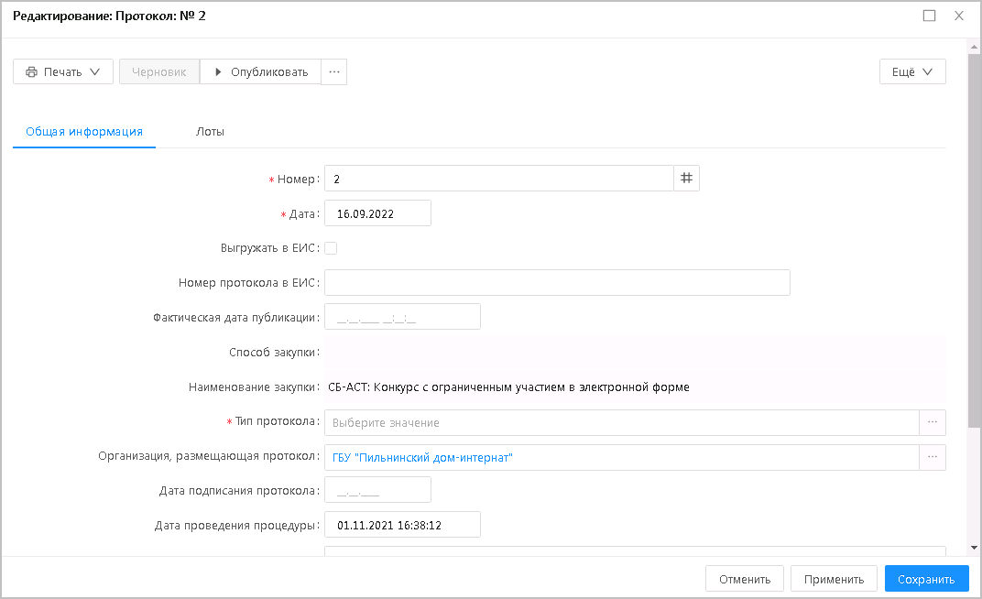
Рисунок 1 – Редактор ЭД «Протокол»
Форма редактора содержит следующие закладки:
- Общая информация;
- Лоты.

Закладка «Общая информация»
На закладке Общая информация заполняются поля:
- Номер – вручную вводится номер документа.
- Дата – вручную вводится дата создания документа.
- Выгружать в ЕИС – при включении признака документ выгружается в ЕИС. Если в родительском ЭД «Карточка закупки» одноименный признак включен, то при формировании ЭД «Протокол» признак включается автоматически.
- Номер протокола в ЕИС – отображается реестровый номер протокола. Заполняется автоматически при получении файла с опубликованным документом из ЕИС или статуса с ЭТП.
- Фактическая дата публикации – из календаря выбирается дата публикации документа. Заполняется автоматически при получении файла с опубликованным документом из ЕИС или статуса с ЭТП.
- Способ закупки – отображается способ определения закупки.
- Наименование закупки – отображается краткое описание предмета закупки.
- Тип протокола – указывается тип протокола. Значение выбирается из справочника Типы протоколов. Для выбора доступны актуальные записи, в которых хотя бы один код способа закупки совпадает со значением кода способа закупки родительского ЭД «Карточка закупки».
- Организация, размещающая протокол – указывается организация, публикующая ЭД «Протокол». Значение выбирается из справочника Организации. При выборе значения из справочника осуществляется доступная для редактирования фильтрация по следующим ролям: Уполномоченный орган, Специализированная организация, учитываются организации, указанные в настроечных параметрах Организация пользователя и Доступ к организациям. Автоматически заполняется значением организатора родительского ЭД «Карточка закупки».
- Дата подписания протокола – из календаря выбирается дата подписания протокола.
- Дата проведения процедуры – из календаря выбирается дата и время проведения процедуры закупки.
- Место проведения процедуры – вручную вводится адрес проведения процедуры закупки. Автоматически заполняется значением поля Место рассмотрения заявок родительского ЭД «Карточка закупки».
- Дополнительная информация – вручную вводится дополнительная текстовая информация.
- Закупка признана несостоявшейся – признак включается, если процедура закупки не состоялась.
- Причина признания закупки несостоявшейся – из раскрывающегося списка выбирается причина признания закупки несостоявшейся.
- Причина признания закупки несостоявшейся (в текстовой форме) – вручную вводится текстовое описание причины признания закупки несостоявшейся.
- Обоснование внесения изменений – вручную вводится пояснение причины внесения изменений.
- В группе полей Комиссия заполняются поля:
- Номер комиссии – отображается номер закупочной комиссии.
- Наименование комиссии – отображается наименование закупочной комиссии.
- Результаты работы комиссии – отображается результат работы закупочной комиссии.
- В группе полей Информация о комиссии отображается информация о закупочной комиссии:
- Комиссия – указывается комиссия по осуществлению закупки. Значение выбирается из справочника Комиссии, записи которого отфильтрованы по организациям, размещающим протокол. При выборе записи список Члены комиссии заполняется автоматически в соответствии с составом членов комиссии записи справочника.
- Список Члены комиссии содержит список членов комиссии и заполняется автоматически при заполнении поля Комиссия.
Для ручного добавления члена комиссии нажимается кнопка Добавить, на экране появится форма:
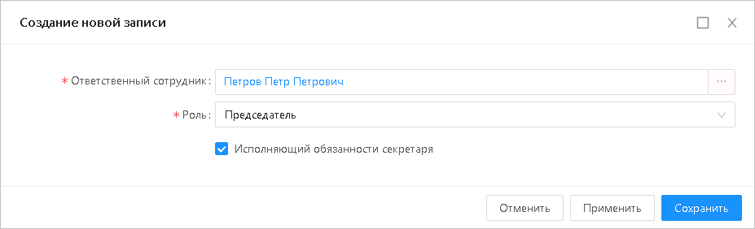
Рисунок 2 – Форма добавления нового члена комиссии
На форме заполняются поля:
- Ответственный сотрудник – указывается ФИО члена комиссии. Значение выбирается из справочника Ответственные лица.
- Роль – из раскрывающегося списка выбирается роль члена комиссии.
- Исполняющий обязанности секретаря – признак включается, если член комиссии исполняет обязанности секретаря.
- Список Связанные протоколы содержит информацию о связанных протоколах.
- В списке Дополнительные сведения содержатся поля из шаблона протокола.

Закладка «Лоты»
На закладке Лоты содержится информация о лотах процедуры закупки, в которых не заполнена дата отмены закупки, а также информация об участниках, которые подали заявки на участие в том или ином лоте.
Закладка может иметь вид:
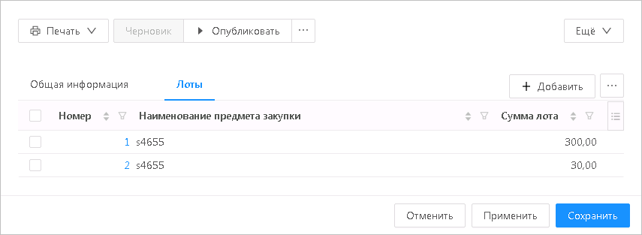
Рисунок 3 – Закладка «Лоты»
В списке лотов содержится перечень лотов процедуры закупки. При просмотре записи открывается форма Редактирование:
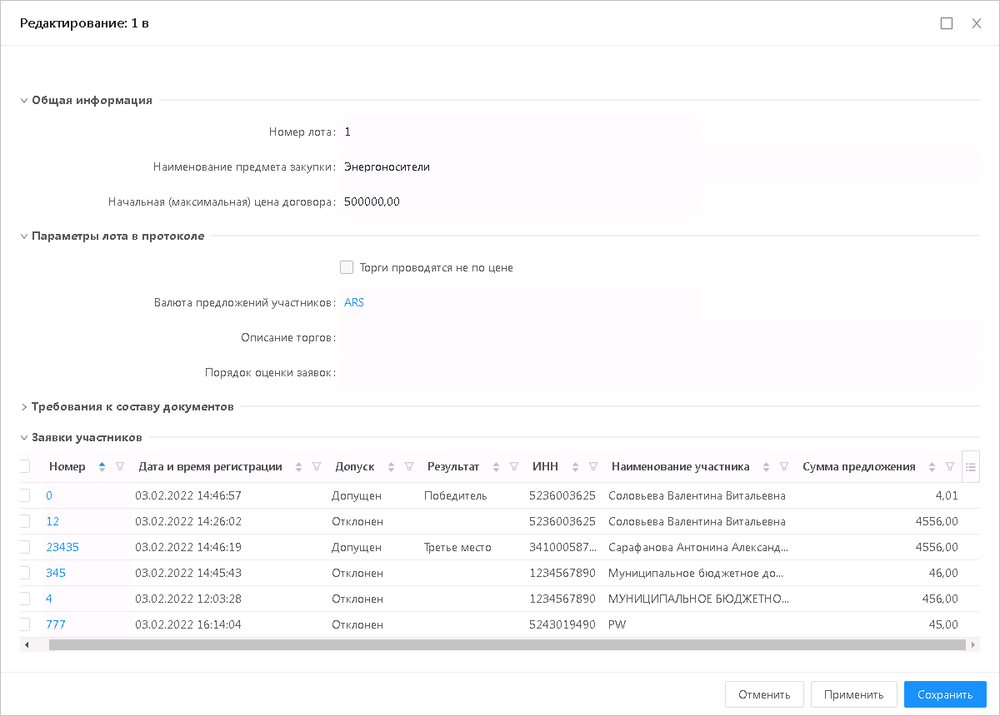
Рисунок 4 – Форма редактирования лота
На форме редактирования заполняются поля:
- Группа полей Общие сведения заполняются поля:
- Номер лота – отображается номер лота.
- Наименование предмета закупки – отображается наименование предмета закупки.
- Начальная (максимальная) цена договора – отображается цена заключаемого на основе процедуры договора.
- Формула цены – отображается формула цены для расчета сумм оплаты.
- Цена единицы товара, работы, услуги – отображается цена единицы продукции.
- В группе полей Параметры лота в протоколе заполняются поля:
- Торги проводятся не по цене – признак включается, если процедура закупки проводится не по цене.
- Валюта предложений участников – указывается валюта предложений участников закупки. Значение выбирается из справочника Валюты.
- Описание торгов – вручную вводится необходимое описание торгов.
- Порядок оценки заявок – вручную вводится описание порядка оценки заявок.
- Оценка предложений по критериям – признак, при включении которого результат оценки (балл) по допущенным заявкам будет рассчитываться автоматически на основании полученных баллов по критериям.
- В списке Критерии оценки указываются критерии для оценки заявок участников процедуры закупки.
- В списке Требования к составу документов отображаются требования к составу документов, которые необходимо предоставить участнику в составе своей заявки для участия в процедуре закупки. Для добавления записи нажимается кнопка +. В результате откроется форма Создание новой записи:
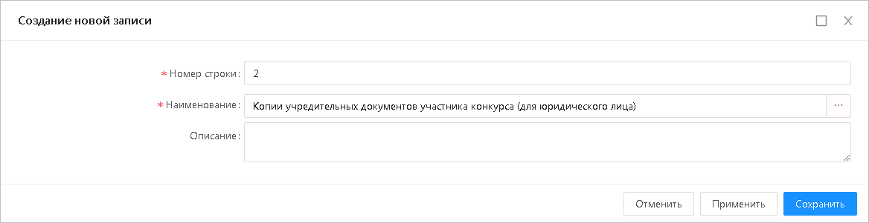
Рисунок 5 – Добавление записи списка «Требования к составу документов»
На форме редактора заполняются поля:
- Номер строки – вручную вводится номер строки требования в разрезе лота. Автоматически заполняется порядковым номером строки в разрезе лота.
- Наименование – указывается наименование документа. Значение выбирается из справочника Документы закупки.
- Описание – вручную вводится описание требования. Автоматически заполняется значением поля Описание записи справочника Документы закупки, выбранной в поле Наименование.
В списке Заявки участников доступны все поданные (на указанный лот) заявки участников на момент формирования ЭД «Протокол».
Для добавления заявки на участие для указанного лота нажимается кнопка (Добавить). В результате открывается список ЭД «Заявка участника» на статусе «Зарегистрирован», где указывается нужный документ и нажимается кнопка Выбрать. Выбранная заявка отобразится в списке Заявки участников.
Также на форме списка доступен инструмент Рассчитать рейтинг. При использовании инструмента происходит автоматическое заполнение полей Рейтинг участника (порядковый номер) и Результат среди заявок участников со значением Допущен в поле Допуск, при этом рейтинг участника тем выше, чем больше значение поля Результат оценки (балл), а значение поля Результат устанавливается на основании значения поля Рейтинг участника (порядковый номер).
Форма редактора заявки участника заполняются поля:
- Номер – отображается номер заявки.
- Дата и время регистрации – отображается дата и время регистрации заявки в журнале регистрации заявок.
Также на форме редактирования содержатся следующие закладки:
- Информация об участнике;
- Предложение участника;
- Проверка контрагента;
- Результат работы комиссии.

Закладка «Информация об участнике»
Закладка Информация об участнике содержит сведения об участнике процедуры. Закладка может иметь вид:
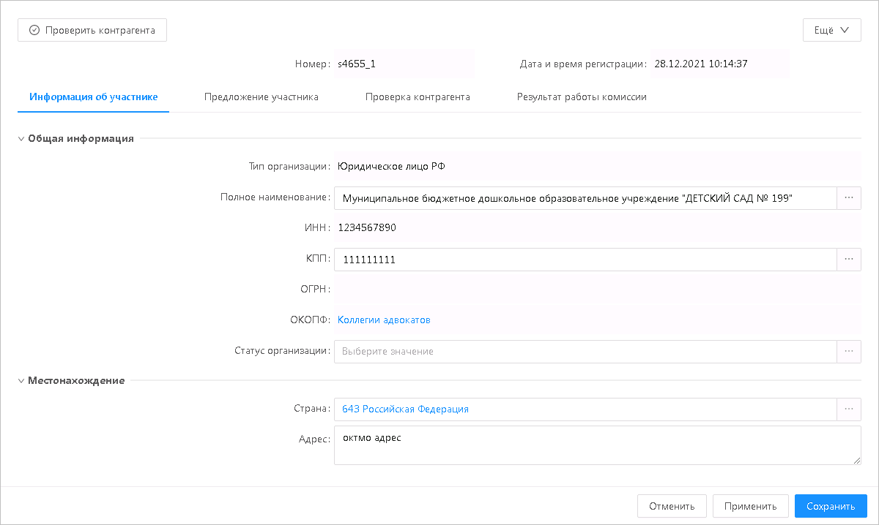
Рисунок 6 – Закладка «Информация об участнике»
На закладке заполняются поля:
- В группе полей Общая информация заполняются поля:
- Тип организации – из раскрывающегося списка выбирается тип организации участника.
- ИНН не предоставлен – признак включается, если участник не предоставил ИНН.
- Полное наименование – указывается полное наименование организации участника. Значение выбирается из справочника Организации.
- Фамилия имя отчество – указывается ФИО участника. Значение выбирается из справочника Организации.
- Фамилия – вручную вводится фамилия участника. Автоматически заполняется значением одноименного поля записи справочника, выбранной в поле Фамилия имя отчество.
- Имя – вручную вводится имя участника. Автоматически заполняется значением одноименного поля записи справочника, выбранной в поле Фамилия имя отчество.
- Отчество – вручную вводится отчество участника. Автоматически заполняется значением одноименного поля записи справочника, выбранной в поле Фамилия имя отчество.
- ИНН – вручную вводится ИНН участника. Автоматически заполняется значением одноименного поля записи справочника, выбранной в поле Полное наименование/Фамилия имя отчество.
- КПП – вручную вводится КПП участника.
- ОГРН – вручную вводится основной государственный регистрационный номер. Автоматически заполняется значением одноименного поля записи справочника, выбранной в поле Полное наименование.
- Аналог ИНН – вручную вводится код налогоплательщика в стране регистрации или его аналог. Автоматически заполняется значением одноименного поля записи справочника, выбранной в поле Полное наименование/Фамилия имя отчество.
- ОКОПФ – указывается организационно-правовая форма участника. Значение выбирается из справочника ОКОПФ. Автоматически заполняется значением одноименного поля записи справочника, выбранной в поле Полное наименование/Фамилия имя отчество. Если в поле КПП указано значение из перечня дополнительных КПП и для этого значения указан код ОКОПФ, то поле автоматически заполняется его значением.
- Статус организации – указывается статус организации. Значение выбирается из справочника Статусы организаций.
- В группе полей Местонахождение заполняются поля:
- Страна – указывается страна участника. Значение выбирается из справочника ОКСМ. Автоматически заполняется значением поля Страна группы полей Местонахождение/Место жительства записи справочника, выбранной в поле Полное наименование/Фамилия имя отчество.
- Адрес – вручную вводится адрес участника. Автоматически заполняется значением поля Адрес группы полей Местонахождение/Место жительства записи справочника, выбранной в поле Полное наименование/Фамилия имя отчество.

Закладка «Предложение участника»
Закладка Предложение участника содержит сведения о предложении участника процедуры. Закладка может иметь вид:
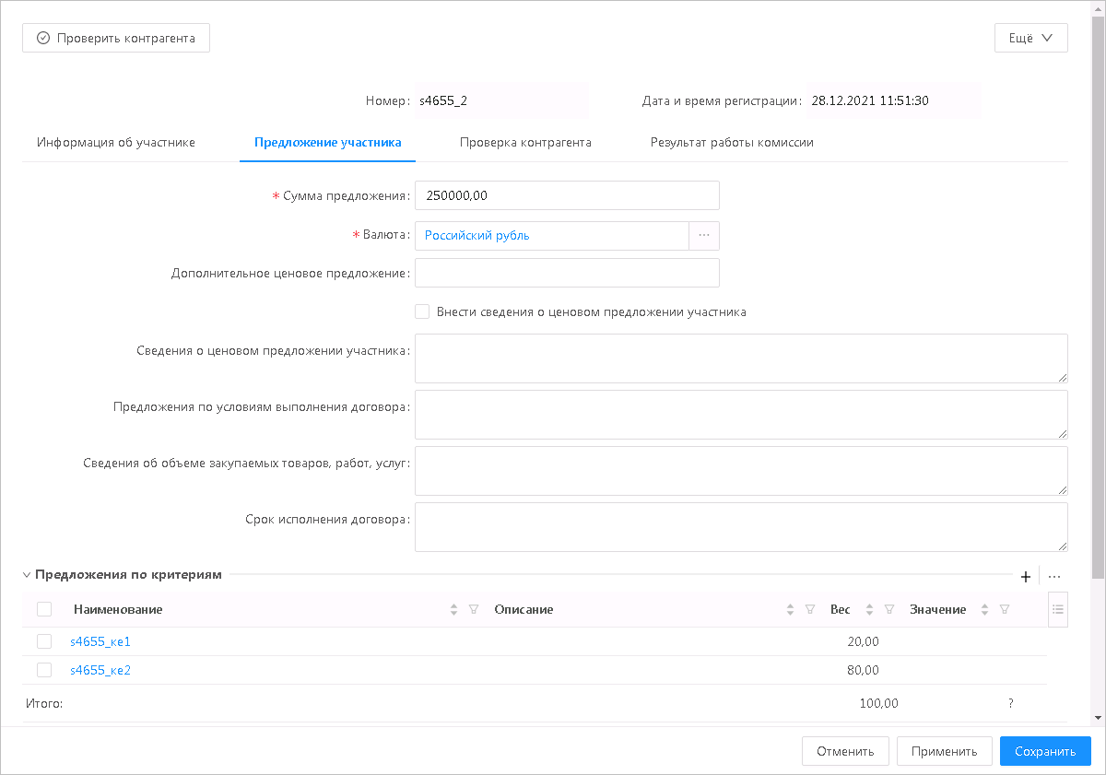
Рисунок 7 – Закладка «Предложение участника»
На закладке заполняются поля:
- Сумма предложения – вручную вводится сумма, предложенная участником.
- Валюта – указывается валюта, в которой осуществляется оплата исполнения договора. Значение выбирается из справочника Валюты.
- Дополнительное ценовое предложение – вручную вводится дополнительное ценовое предложение участника.
- Ввести сведения о ценовом предложении участника – признак включается, если необходимо внести сведения о ценовом предложении участника.
- Сведения о ценовом предложении участника – вручную вводится информация о предложенной сумме участника.
- Предложения по условиям выполнения договора – вручную вводятся предложения участника по условиям выполнения договора.
- Сведения об объеме закупаемых товаров, работ, услуг – вручную вводится информация об объеме предмета закупки.
- Срок исполнения договора – вручную вводится информация о сроках исполнения договора.
- В списке Предложения по критериям содержится перечень критериев оценки, заполняющийся на основании данных, внесенных в список Критерии оценки лота ЭД «Протокол». При просмотре/редактировании записи открывается форма редактора критерия оценки:
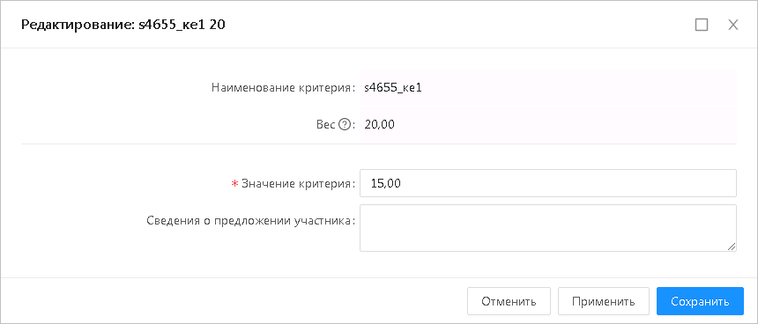
Рисунок 8 – Форма редактора критерия оценки
Форма редактора заполняются поля:
- Наименование критерия – отображается наименование критерия.
- Вес – отображается весовая значимость критерия.
- Значение критерия – вручную вводится значение оценки по критерию для участника.
- Сведения о предложении участника – вручную вводится информация о предложении участника.
- Балл по критерию – автоматически рассчитывается согласно правилам расчета списка Критерии оценки, если для критерия в лоте карточки закупки заполнено поле Тип, либо поле Тип не заполнено и заполнено поле Порядок оценки, также заполнено поле Значение критерия, для заявки участника в протоколе установлено значение Допущен в поле Допуск и для лота включен признак Оценка предложений по критериям.
- Балл по критерию с учетом веса – автоматически рассчитывается по формуле: Вес * Балл по критерию.
Оценен в предыдущем протоколе – признак, информирующий, что предложение было оценено в предыдущем ЭД «Протокол».
- Список Оценка содержит список оценок текущего предложения по перечню критериев.
- Список Сведения о предоставленных документах предназначен для просмотра и редактирования сведений о предоставленных участником документах. Список заполняется на основе данных списка Требования к составу документов на форме редактора лота. На панели инструментов списка располагаются кнопки, с помощью которых устанавливается наличие/отсутствие документов у участника. Для этого необходимо выделить одну или несколько строк и нажать кнопку Предоставлены или Отсутствуют. При просмотре записи открывается форма редактора сведений о предоставленных документах:
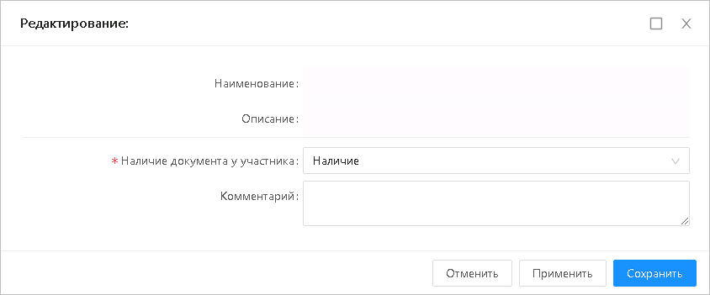
Рисунок 9 – Форма редактора сведений о предоставленных документах
Форма редактора заполняются поля:
- Наименование – отображается наименование предоставленного документа.
- Описание – отображается описание предоставленного документа.
- Наличие документа у участника – из раскрывающегося списка выбирается наличие/отсутствие у участника того или иного документа.
- Комментарий – вручную вводится необходимый комментарий.

Закладка «Проверка контрагента»
На закладке Проверка контрагента отображается информация об участнике, загруженная из Единой системы управления нормативно-справочной информацией (ЕНСИ). Для загрузки данных предназначен инструмент Проверить контрагента, при нажатии на кнопку которого в ЕНСИ отправляется запрос данных об организации участника.
Закладка может иметь вид:
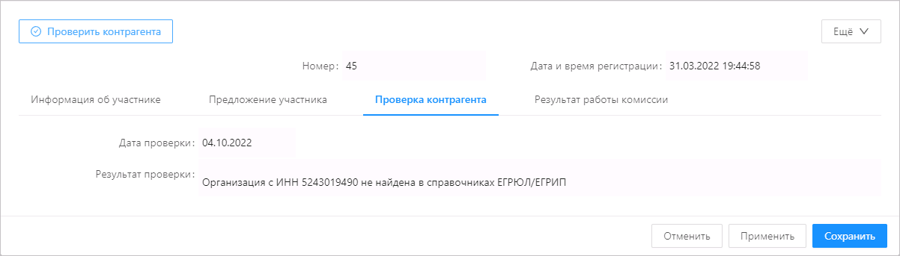
Рисунок 10 – Закладка «Проверка контрагента»
В результате получения ответа из ЕНСИ данные о результатах проверки загружаются в поля закладки Проверка контрагента.

Закладка «Результат работы комиссии»
Закладка Результат работы комиссии содержит сведения о результатах работы закупочной комиссии в отношении участника. Закладка может иметь вид:
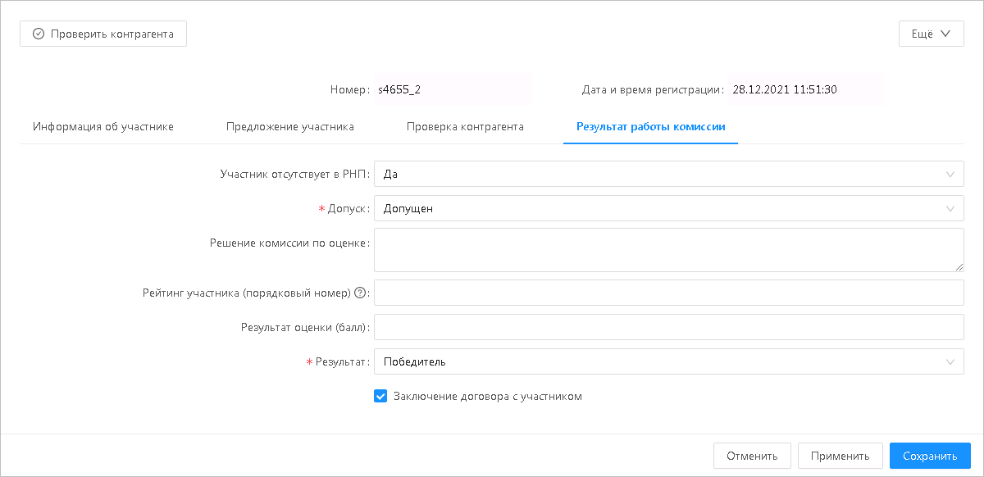
Рисунок 11 – Закладка «Результат работы комиссии»
На закладке заполняются поля:
- Участник отсутствует в РНП – из раскрывающегося списка выбирается наличие или отсутствие участника закупки в реестре недобросовестных поставщиков.
- Участник является СМиСП – из раскрывающегося списка выбирается наличие или отсутствие у участника статуса субъекта малого и среднего предпринимательства. Если в извещении было установлено, что участниками закупки могут быть только субъекты малого и среднего предпринимательства, то участник, не удовлетворяющий данному требованию, должен быть отклонен.
- Допуск – из раскрывающегося списка выбирается соответствие или несоответствие требованиям, предъявляемым к участникам закупки, к предмету закупки, а также к условиям исполнения договора.
- Основание отклонения – из раскрывающегося списка выбирается основание отклонения заявки.
- Причина отказа в допуске – вручную вводится причина отказа в допуске.
- Решение комиссии по оценке – вручную вводится решение комиссии по оценке заявки участника.
- Ввести информацию о голосовании – признак, при включении которого отображается список Решение каждого члена комиссии.
- Список Решение каждого члена комиссии содержит список решений каждого члена комиссии. Список составляется на основе списка Члены комиссии. При редактировании записи списка открывается форма:
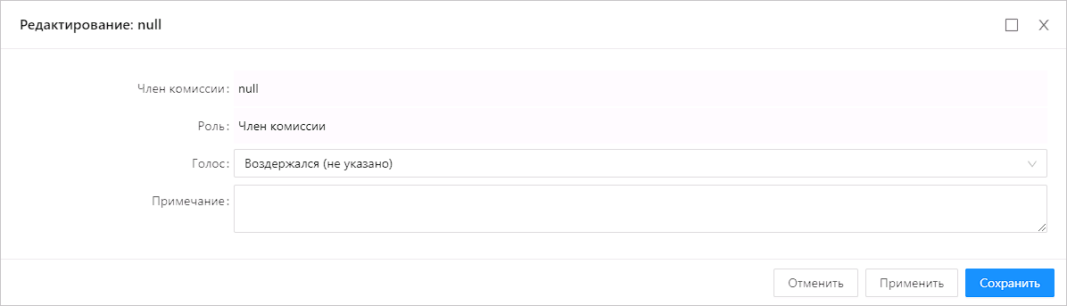
Рисунок 12 – Форма редактора списка «Решение каждого члена комиссии»
На форме заполняются поля:
- Член комиссии – автоматически заполняется ФИО члена комиссии.
- Роль – автоматически заполняется ролью члена комиссии.
- Голос – значение заполняется выбором из списка.
- Примечание – при необходимости вводится вручную примечание для решения.
- Рейтинг участника (порядковый номер) – вручную вводится порядковый номер заявки в порядке уменьшения степени выгодности условий исполнения договора, либо заполняется автоматически при использовании инструмента Рассчитать рейтинг, если для лота включен признак Оценка предложений по критериям.
- Результат оценки (балл) – вручную вводится результат оценки заявки в баллах, либо заполняется суммой значений полей Балл по критерию с учетом веса всех строк списка Предложения по критериям, если для лота включен признак Оценка предложений по критериям и в поле Допуск установлено значение Допущен.
- Результат – из раскрывающегося списка выбирается место, занятое участником. Решение принимается на основе предложения участника по цене договора и критериям оценки, может быть заполнено автоматически при использовании инструмента Рассчитать рейтинг, если для лота включен признак Оценка предложений по критериям.
- Заключение договора с участником – признак включается, если с участником планируется заключить договор.
- В группе полей Этап предквалификационного отбора заполняются поля:
- Участник допущен (предквалификационный отбор) – отображается информация о допуске/недопуске участника. Автоматически заполняется при загрузке протокола из ЕИС.
- Основание отклонения (предквалификационный отбор) – отображается основание для отклонения заявки участника. Автоматически заполняется при загрузке протокола из ЕИС.
- Причина отказа в допуске (предквалификационный отбор) – отображается причина отказа в допуске к участию в процедуре. Автоматически заполняется при загрузке протокола из ЕИС.
- В группе полей Этап рассмотрения заявок заполняются поля:
- Участник допущен (рассмотрение заявок) – отображается информация о допуске/недопуске участника. Автоматически заполняется при загрузке протокола из ЕИС.
- Основание отклонения (рассмотрение заявок) – отображается основание для отклонения заявки участника. Автоматически заполняется при загрузке протокола из ЕИС.
- Причина отказа в допуске (рассмотрение заявок) – отображается причина отказа в допуске к участию в процедуре. Автоматически заполняется при загрузке протокола из ЕИС.
- В списке Дополнительные сведения отображаются дополнительные поля, заполняемые на основе данных выбранной версии шаблона протокола.

Обработка ЭД «Протокол»
На статусе «Черновик» доступны следующие действия:
- Опубликовать – при выполнении действия если включен признак Выгружать в ЕИС, ЭД «Протокол» выгружается в ЕИС и переходит на статус «Загружен в ЕИС». Если в протоколе указана ЭТП, документ выгружается на площадку и переходит на статус «Загружен на ЭТП». Если ЭТП не указана и признак Выгружать в ЕИС выключен, протокол переходит на статус «Опубликован» и обрабатывается локально в системе. При этом заявки участников, у которых в поле Допуск указано значение Допущен, переходят на статус «Зарегистрирован». Заявки, у которых в поле Допуск указано значение Отклонен, переходят на статус «Отказан».
В результате обработки протокола в ЕИС документ переходит со статуса «Загружен в ЕИС» на «Опубликован». При этом заявки участников, у которых в поле Допуск указано значение Допущен, переходят на статус «Зарегистрирован». Заявки, у которых в поле Допуск указано значение Отклонен, переходят на статус «Отказан».
- Удалить – при выполнении действия ЭД «Протокол» переходит на статус «Удален».
На статусе «Загружен в ЕИС» доступно действие Вернуть. При выполнении действия ЭД «Протокол» переходит на статус «Черновик».
В результате обработки в ЕИС ЭД «Протокол» переходит на статус «Опубликован». Родительский ЭД «Протокол» на статусе «Внесение изменений» (при наличии) переходит на статус «Архив». Если в ЭД «Протокол» для заявки участника на статусе:
- «Отказан» в поле Допуск указано значение Допущен, такая заявка переходит на статус «Зарегистрирован»;
- «Зарегистрирован» в поле Допуск указано значение Отклонен, такая заявка переходит на статус «Отказан».
На статусе «Загружен на ЭТП» доступны следующие действия:
- Получить статус с ЭТП – при выполнении действия ЭД «Протокол» переходит на статус «Архив», «Зарегистрирован», «Утвержден», «Отменен» или «Отказан» в зависимости от результата обработки.
- Удалить черновик на ЭТП – при выполнении действия ЭД «Протокол» переходит на статус «Черновик».
Для ЭД «Протокол» на статусе «Опубликован» доступны следующие действия:
- Внести изменения – при выполнении действия формируется порожденный ЭД «Протокол» на статусе «Черновик». Текущий протокол переходит на статус «Внесение изменений».
- Сформировать договор – при выполнении действия формируется ЭД «Договор».
- Сформировать договор по результатам неконкурентной процедуры – при выполнении действия формируется ЭД «Договор» согласно правилам формирования из ЭД «Карточка закупки».
Для ЭД «Протокол» на статусе «Внесение изменений» недоступны действия. По результатам обработки дочернего ЭД «Протокол» текущий документ переходит на один из следующих статусов:
- «Опубликован» – при возврате текущего протокола в работу;
- «Архив» – при переходе дочернего протокола на статус «Опубликован».
Для ЭД «Протокол» на статусе «Удален» доступно действие Удалить. При выполнении действия документ удаляется из системы.
Для ЭД «Протокол» на статусах «Архив» и «Отменен» нет доступных действий.

